Министерство науки и высшего образования Российской Федерации
Федеральное государственное бюджетное образовательное учреждение
высшего образования
«Вятский государственный университет»
Колледж ВятГУ

ОТЧЕТ
ПО ДОМАШНЕЙ КОНТРОЛЬНОЙ РАБОТЕ №3
«Изучение базовых принципов организации процедур и функций»
ПО ДИСЦИПЛИНЕ
«Основы алгоритмизации и программирования»

Выполнил: студент учебной группы
ИСПк-203-52-00
Барбарина Полина Игоревна
Преподаватель:
Бычкова Дарья Владимировна

Киров
2025
Ход работы
Цель работы: освоить синтаксис построения процедур и функций, изучить способы передачи данных в подпрограммы, получить навыки организаций минимального пользовательского интерфейса.
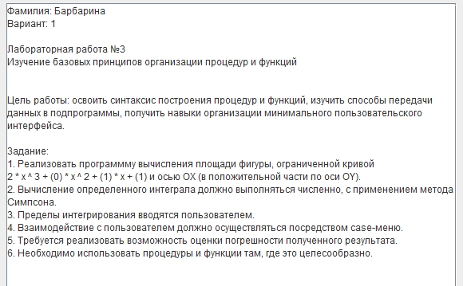
Алгоритм программы:
- Запуск программы
- Объявляются переменные: a, b, int, p, menu
- Основной алгоритм работы
- Вывести на экран меню с вариантами:
1 - Ввести пределы интегрирования
2 - Вычислить интеграл
3 - Показать результат и погрешность
4 - Выход
- Пользователь вводит номер выбранного пункта (menu)
- Программа проверяет значение menu:
- Если 1: перейти к процедуре ввода пределов VVOD;
- Если 2: перейти к процедуре вычисления VLN;
- Если 3: перейти к процедуре вывода результатов VIVOD;
- Если 4: завершить программу;
- Иначе: вывести сообщение "Ошибка! Выберите 1-4";
- После выполнения выбранной процедуры вернуться к выбору пункта;
- Процедура vvod (присваивает значения пределам интегрирования);
- Процедура vln (вычисляет Интеграл методом Симпсона и оценка погрешности);
- Процедура vivod (выводит результаты);
- Функция f(x) (интегрированная функция);
- Функция tr(a,b) - метод трапеций;
- Функция pr(a,b) - метод прямоугольников;
- Завершение программы
- Вывести сообщение "До свидания!"
Схемы алгоритмов:
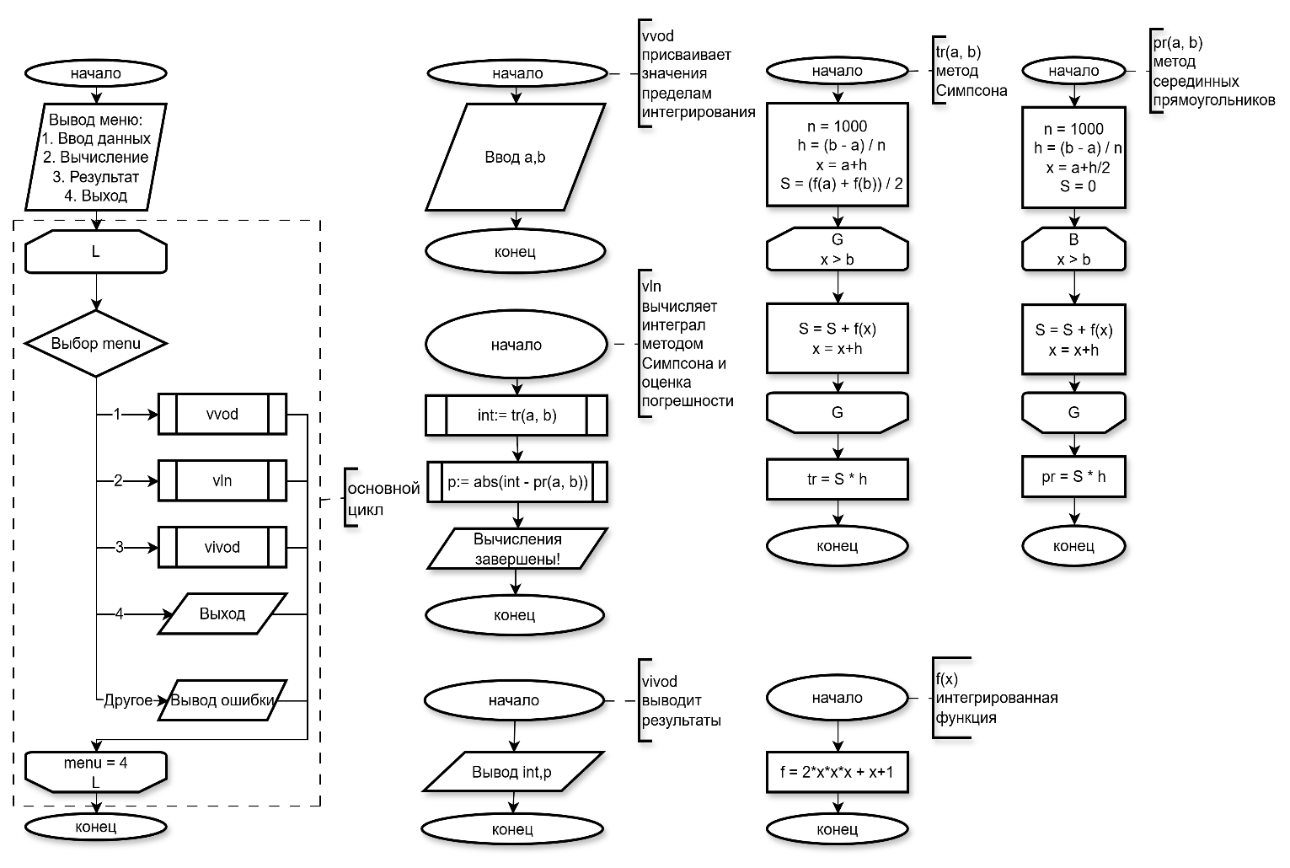
Коды программ:
- Pascal:
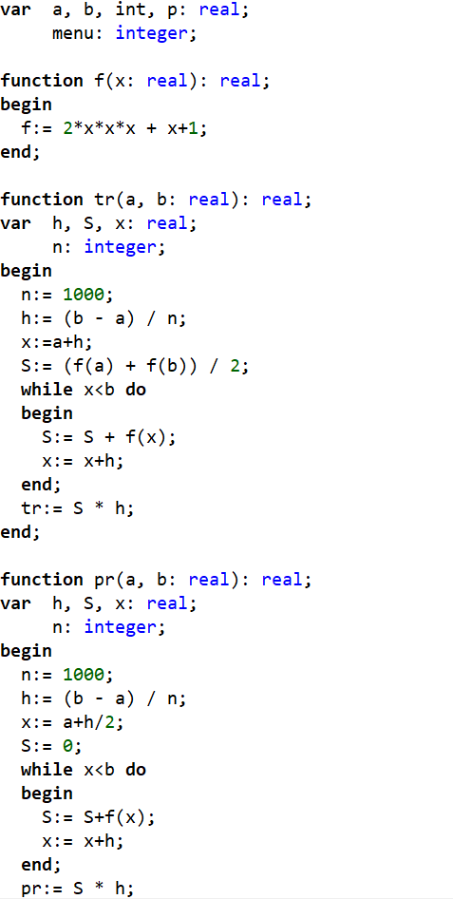
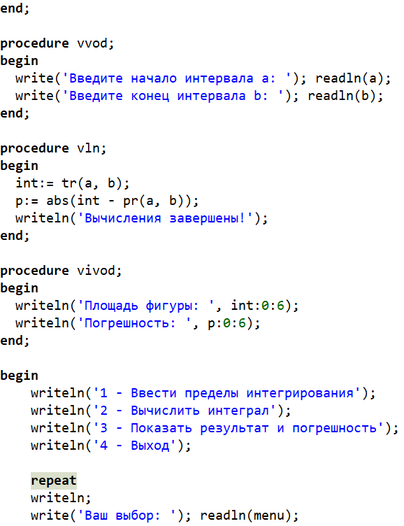
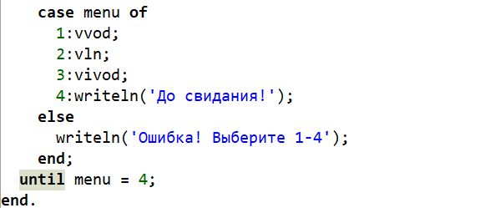
- Python:
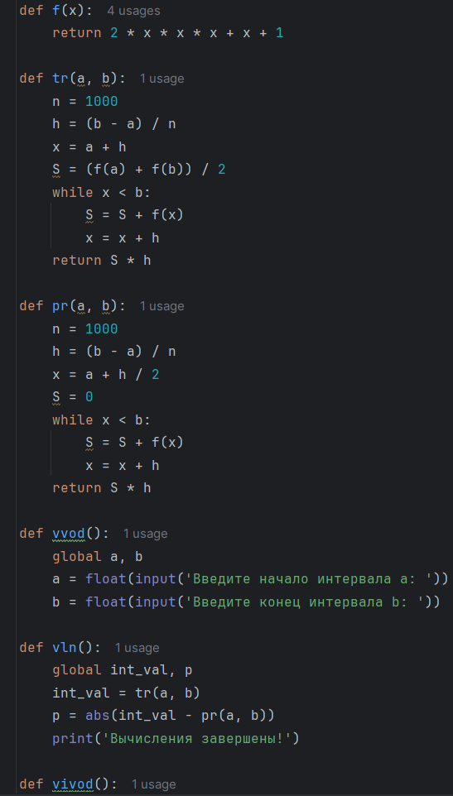
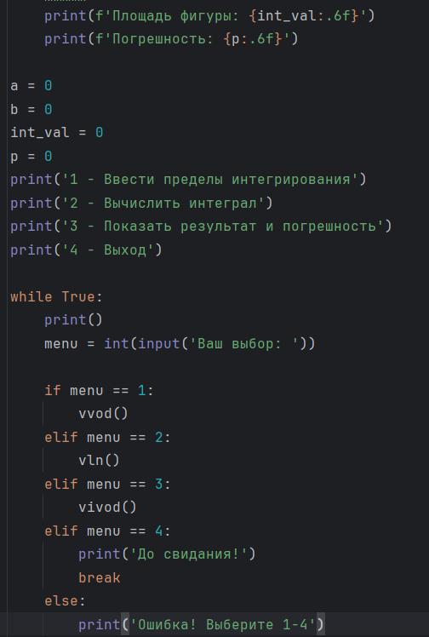
Результат выполнения:
- Pascal:
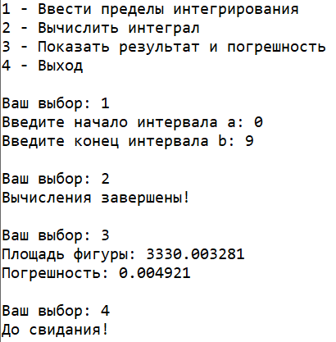
- Python:
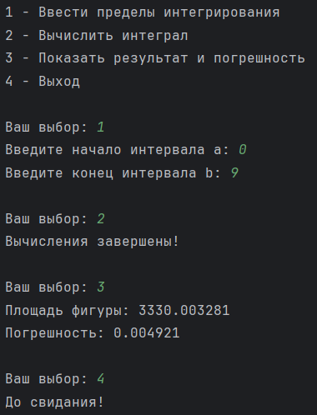
Вывод: в ходе выполнения лабораторной работы был успешно освоен синтаксис построения процедур и функций в Pascal, изучены способы передачи данных в подпрограммы и получены практические навыки организации минимального пользовательского интерфейса. Была реализована программа для вычисления площади фигуры, ограниченной кривой y=2x³+x+1 и осью OX, с использованием численного интегрирования методом Симпсона. Программа предусматривает интерактивный ввод пределов интегрирования пользователем, взаимодействие через case-меню и оценку погрешности путем сравнения с методом средних прямоугольников. Все компоненты программы логически разделены на процедуры и функции, что обеспечило модульность и читаемость кода, а также продемонстрировало целесообразное использование подпрограмм для структурирования вычислительного процесса.

